Předmět veřejné zakázky „Strategie rozvoje Městské části Praha 5 2030+“
Předmětem této veřejné zakázky malého rozsahu na služby jsou poradenské, konzultační a administrativní služby související se zpracováním strategického dokumentu „Strategie rozvoje Městské části Praha 5 2030+“ do roku 2030 především v oblastech:
- Moderní, přátelská, digitální radnice
- Vzdělávání, školství a volný čas
- Financování projektů, finance, investice a správa majetku
- Prevence kriminality, bezpečnost, sociální služby, bytová politika, zdravotnictví
- Územní rozvoj, životní prostředí, veřejný prostor a doprava
- Kultura, sport, občanská společnost a podpora podnikání
Plnění předmětu zakázky spočívá zejména v:
- poradenství a metodickém vedení Řídící pracovní skupiny ke zpracování Strategie rozvoje MČ Praha 5 do 2030+ včetně účasti na jednáních Řídící pracovní skupiny ke zpracování Strategie rozvoje Městské části Praha 5 2030+;
- poradenství a metodickém vedení Odborných pracovních skupin včetně účasti na jednáních Odborných pracovních skupin, přičemž zhotovitel zajistí metodického konzultanta se zkušenostmi v oboru zpracování strategií pro státní správu nebo samosprávu;
- návrhu postupů a procesů, návrhu způsobu sběru a analýzy vstupů;
- průběžné konzultaci postupů v přípravě Strategie rozvoje Městské části Praha 5 2030+;
- připomínkování průběžných výstupů při tvorbě Strategie rozvoje Městské části Praha 5 2030+;
- přípravě odborných podkladů související s přípravou Strategie rozvoje Městské části Praha 5 2030+;
- návrzích změn na úpravu dokumentů a vypracování odborných doporučení;
- koordinaci a komunikaci se zainteresovanými stranami,
- vytvoření finálního strategického dokumentu „Strategie rozvoje Městské části Praha 5 2030+“.
Dokument strategického rozvoje bude plnit úlohu návodného prvku pro optimalizaci rozhodnutí RMČ a ZMČ při řízení stěžejních aktivit MČ Praha 5. Souběžně budou na základě tohoto dokumentu efektivněji čerpány dotace z Evropské unie a dalších dotačních titulů. Strategie rozvoje stanoví vizi městské části a vytyčí hlavní směry jejího rozvoje. Definuje prioritní oblasti, do kterých by měly přednostně směřovat finanční prostředky tak, aby docházelo ke vzájemné synergii.
Cílem Strategie rozvoje je poskytnout veřejnosti i podnikatelům základní představu o vizi MČ Prahy 5 ve všech prioritních oblastech rozvoje. Dokument by měl stanovit dlouhodobé i krátkodobější cíle a rovněž vymezit jednotlivé aktivity, případně projekty, jak těchto cílů dosáhnout. Strategický dokument by měl vycházet ze skutečných potřeb a možností Prahy 5, odhalit silné i slabé stránky, případné ohrožení dalšího rozvoje a navrhnout řešení. Do přípravy by se měli zapojit nejen úředníci a představitelé radnice, ale i odborníci a široká veřejnost.
Součástí předmětu zakázky je rovněž vytvoření finálního strategického dokumentu Městské části Praha 5 do roku 2030 ve formě plánu, jehož obsah bude zpracován Úřadem MČ Praha 5 se zapojením externího zpracovatele a občanů městské části Praha 5. Strategie rozvoje bude zpracována v souladu s Metodikou přípravy veřejných strategií, která je zveřejněná na internetových stránkách Ministerstva pro místní rozvoj. (https://www.mmr.cz/cs/microsites/portal-strategicke-prace-v-ceske-republice/nastroje-a-metodicka-podpora/vystupy-projektu)
Dokument Strategie rozvoje bude plnit úlohu návodného prvku pro optimalizaci rozhodnutí orgánů MČ při řízení zásadních aktivit MČ Praha 5. Souběžně budou na základě tohoto dokumentu efektivněji čerpány dotace z Evropské unie a dalších dotačních titulů..
Uchazeč navrhne vhodné postupy a procesy ve vztahu k předmětu plnění veřejné zakázky. Popíše navržené postupy a procesy, navrhne způsob sběru a analýzy vstupů. Výstupem této veřejné zakázky bude aktuální a kvalitně zpracována Strategie rozvoje MČ Praha 5 2030+.
Dále byly zpracovány „Střednědobý plán rozvoje sociálních služeb 2019 – 2021, plán výstavby cyklostezek a další dílčí koncepce. Celkový koncepční dokument rozvoje městské části Praha 5 pro dlouhodobý horizont rozvoje strategického charakteru doposud chybí.
Během přípravy Strategie rozvoje se předpokládá zapojení Řídící pracovní skupiny Strategie rozvoje MČ Praha 5 2030+, která již byla zřízena. Dále pak odborných pracovních skupin, úředníků MČ Praha 5, Rady městské části Praha 5, Zastupitelstva MČ Praha 5 a poradenské společnost, která bude plnit tuto veřejnou zakázku. V analytické fázi se předpokládá zapojení veřejnosti.
Řídící pracovní skupina je ustanovena Radou Městské části Praha 5. Řídící pracovní skupina rozdělí zájmové tematické oblasti, ustanoví a bude dohlížet na práci Odborných pracovních skupin, bude odsouhlasovat předložené dokumenty, které budou následně představeny Radě MČ Praha 5 a Zastupitelstvu MČ Praha 5. Odborné pracovní skupiny budou odpovědné za finalizaci analytické části včetně finální podoby SWOT analýz za jednotlivé tématické oblasti, diskuzi k vizi MČ Praha 5, budou se podílet na navrhování prioritních oblastí rozvoje MČ, cílů a opatření.

Strategie rozvoje MČ Praha 5 2030+ bude plánem dlouhodobého charakteru, který si zachová svou kontinuitu i přes další volební období. V dílčích oblastech může, dle uvážení budoucích Odborných pracovních skupin, využít některé již zpracované nebo připravované dokumenty koncepčního charakteru. Strategie musí reflektovat i další existující dlouhodobé strategické dokumenty veřejné správy, do roku 2030. Některé specifické prioritní cíle, např. investičního charakteru, či jiné, které budou Odbornými pracovními skupinami vydefinovány, mohou mít cílovou a implementační fázi posunutou za horizont roku 2030.

Zhotovitel této veřejné zakázky bude mít na starosti dohled nad dodržením metodických postupů v jednotlivých fázích zpracování, konzultace a spolupráci s Řídící pracovní skupinou. Zároveň zajistí metodického konzultanta se zkušenostmi v oboru zpracování strategií pro státní správu nebo samosprávu pro Odborné pracovní skupiny.

Rada městské části Praha 5 schválila záměr zpracování Strategie rozvoje Městské části Praha 5 2030+ v následujícím znění. První etapa zpracování již proběhla.

Záměr zpracování Strategie rozvoje Městské části Praha 5 2030+

MČ Praha 5 v minulosti zpracovala některé dílčí koncepční dokumenty různého charakteru, cílového období a zaměření. Příkladem zdrojů je SMART PLÁN – Plán rozvoje MČ Praha 5 pro období 2018 – 2022, Střednědobý plán rozvoje sociálních služeb 2019 – 2021, plán výstavby cyklostezek a další dílčí koncepce. Celkový koncepční dokument rozvoje MČ Praha 5 pro dlouhodobý horizont rozvoje strategického charakteru dosud chybí.

V Programovém prohlášení Rady MČ Praha 5 pro období 17. září 2019 – podzim 2022 se uvádí: „Městská část Praha 5 je jedním z nejdynamičtěji se rozvíjejících území Prahy… Nejedná se přitom jen o změny na poli územního rozvoje, nová výstavba znamená nárůst obyvatel, požadavky na veřejnou vybavenost, dopravu, školství, zajištění veškerých stránek fungování zdravého města. Pro zajištění potřeb obyvatel bude do konce volebního období zpracován dlouhodobý plán rozvoje naší městské části, který bude vycházet z demografické studie a bude definovat hlavní cíle a směry rozvoje.“

V 1. čtvrtletí 2020 bylo zvažováno využít na přípravu a tvorbu tohoto strategického dokumentu dotaci MPSV z EU Evropského sociálního fondu v rámci Operačního programu Zaměstnanost výzvy č. 03-19-120 „Optimalizace procesů a postupů ve veřejné správě zejména prostřednictvím posílení strategického řízení organizací, zvýšení kvality jejich fungování a snížení administrativní zátěže“. Finální výzva 2020 však aktivity spojené se strategickým řízením nepodpořila.

Ve vazbě na Programové prohlášení 2019 – 2022 se Radě MČ Praha 5 předkládá záměr přípravy Strategie rozvoje MČ Praha 5 2030+ Strategie rozvoje MČ Praha 5 2030+.

Strategie
Strategický plán je klíčovým dokumentem pro dlouhodobé plánování a směřování. Strategický plán s jasnou vizí je podkladem pro případnou pozitivní změnu v mnoha oblastech. Ve změnách územního plánování, sestavování rozpočtu a rozpočtového výhledu, využívání dotací, rozvoji školství, kultury a sportu, podpoře soc. slabších skupin, v zapojování občanů a podnikatelů do rozvojových aktivit, v komunikaci a způsobu práce Úřadu MČ Praha 5 apod. Může sloužit jako podklad pro rozhodování o realizaci aktivit s globálnějším přesahem, např. vedoucích k udržitelnému rozvoji, spolupráci se „stakeholders“ mimo MČ Praha 5.
Cíl
Cílem je poskytnout veřejnosti i podnikatelům základní představu o vizi MČ Prahy 5 ve všech prioritních oblastech rozvoje. Dokument by měl stanovit dlouhodobé i krátkodobější cíle a rovněž vymezit jednotlivé aktivity, případně projekty, jak těchto cílů dosáhnout. Strategický plán by měl vycházet ze skutečných potřeb a možností Prahy 5, odhalit silné i slabé stránky, případné ohrožení dalšího rozvoje a navrhnout řešení. Do přípravy my se měli zapojit nejen úředníci a představitelé radnice, ale i odborníci a široká veřejnost. Bude naplněno Programové prohlášení.
Zvolené období – 2030+
Navrhuje se připravit strategický plán dlouhodobého charakteru, který si zachová svou kontinuitu i přes další volební období. Výhodou je, že v dílčích oblastech může, dle uvážení budoucích Odborných pracovních skupin, využít některé již zpracované nebo připravované dokumenty koncepčního charakteru. Strategie musí reflektovat i další existující či připravované dlouhodobé strategické dokumenty veřejné správy, zpravidla zhotovené do roku 2030 a provázat se s nimi, proto je pro Strategii rozvoje MČ Praha 5 navržen horizont 2030. Některé specifické prioritní cíle, např. investičního charakteru, či jiné, které budou Odbornými pracovními skupinami vydefinovány, mohou mít cílovou a implementační fázi posunutou za horizont roku 2030.

Metodika
Navrhuje se, aby příprava Strategie rozvoje MČ Praha 5 2030+ vycházela z doporučení gesčních ministerstev pro přípravy strategií v oblasti státní správy a samosprávy, tj. Ministerstva vnitra ČR a Ministerstva pro místní rozvoj ČR, viz např. https://www.mmr.cz/cs/microsites/portal-strategicke-prace-v-ceske-republice/nastroje-a-metodicka-podpora/vystupy-projektu. MČ Praha 5 se může inspirovat i u jiných MČ Prahy, kde již dlouhodobou strategii přijali. Finální strategie by měla být kompatibilní s jinými strategiemi přijatými na úrovni veřejné správy.
Personální zabezpečení
Do přípravy Strategie se navrhuje zapojit Řídící pracovní skupinu, Odborné pracovní skupiny, administrativně koordinační úřednický aparát, externího odborníka, Radu MČ 5 a Zastupitelstvo MČ 5, ve fázi analytické veřejnost.
Navrhuje se, aby Řídící pracovní skupina byla přibližně 7 členná, Radou Městské části Praha 5 ustanovena z volených zastupitelů MČ Praha 5, případně i ze zástupců vedoucích pracovníků (odborných pracovníků) ÚMČ. Řídící pracovní skupina rozdělí zájmové tematické oblasti, ustanoví a bude dohlížet na práci Odborných pracovních skupin, bude schvalovat dokumenty, které budou následně představeny Radě MČ 5 a Zastupitelstvu MČ 5. Odborné pracovní skupiny budou odpovědné za finalizaci analytické části včetně finální podoby SWOT analýz za jednotlivé tematické oblasti, diskuzi k vizi MČ Praha 5, budou se podílet na navrhování prioritních oblastí rozvoje MČ, cílů a opatření.
Pro dohled nad dodržením metodických postupů v jednotlivých fázích zpracování, ke konzultacím a spolupráci s Řídící pracovní skupinou, pro jednotlivé Odborné pracovní skupiny a pro zapojené úředníky se navrhuje vybrat externího metodického konzultanta se zkušeností v oboru zpracování strategií pro státní správu nebo samosprávu. Navrhuje se, aby se odborný subjekt zapojil do přípravy strategického dokumentu podpůrně od samého počátku.

Struktura strategie - sestává ze tří částí – analytické, návrhové a implementační.
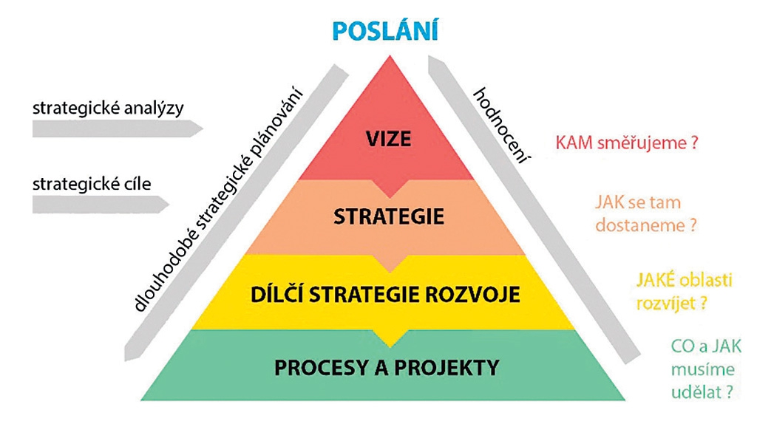

Jednotlivé etapy záměru

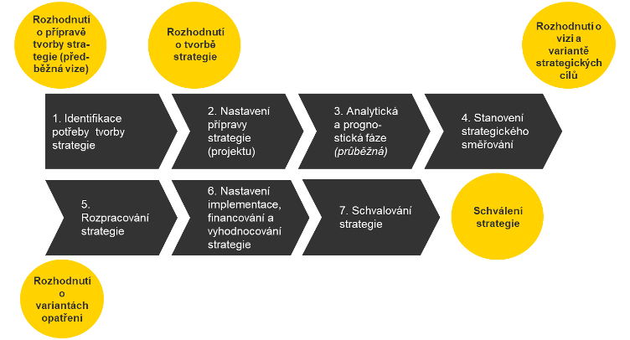

Předpokládaný harmonogram zpracování Strategie (ve znění schváleném Radou MČ Praha 5)
ETAPA č. 1: květen 2020
Identifikace potřeby Strategie
- Posouzení záměru zpracování Strategie MČ Praha 5 2030+. Rada MČ Praha 5 se nachází v Etapě č. 1.
- Personální a finanční zajištění.
- Ustavení řídící pracovní skupiny pro Strategii rozvoje MČ Praha 5 2030+.
- Určení prioritních oblastí rozvoje.

ETAPA č. 2: květen 2020
Přípravná fáze
- Zpracování projektového plánu, detailnějšího harmonogramu, způsoby a metody spolupráce Řídící pracovní skupiny s Odbornými pracovními skupinami, způsob a metody zapojování veřejnosti, ustavení a obsazení Odborných pracovních skupin.

ETAPA č. 3: červen – říjen 2020
Analytická fáze
- Analytické práce v Odborných pracovních skupinách dle zaměření a potřeb – identifikace se širšími strategiemi, zapojení experta, sběry dat a analýzy primárních dat, průzkumy, šetření, výzkumy, moderované diskuze, zapojení veřejnosti, analýzy podnětů, přání a stížností, socioekonomické a jiné analýzy.
září – říjen 2020
- Zapracování výsledků demografické studie Prahy 5.
- SWOT analýzy pro všechny oblasti (prognózy budoucího vývoje řešených oblastí).

ETAPA č. 4: listopad 2020
Projednání v orgánech MČ Praha 5 - stanovení strategických cílů
- Projednání v orgánech MČ Praha 5:
- Na základě analytik stanovení a schválení vize, mise a globálních cílů.
- Nastavení základních identifikátorů pro sledování plnění globálních cílů.
- Stanovení tematických oblastí, priorit, specifických cílů a opatření.
- Nastavení soustavy identifikátorů za účelem měření plnění Strategie.

ETAPA č. 5: prosinec 2020 – únor 2021
- Rozpracování Strategie

ETAPA č. 6: březen – duben 2021
Implementační fáze
- Návrh implementace (návrh projektů, podrobného harmonogramu, odpovědného subjektu).
- Cost benefit analýza ve vazbě na dostupné, i externí zdroje.
Pozn.: Harmonogram bude ve smlouvě aktualizován dle návrhu harmonogramu předloženého vítězným účastníkem výběrového řízení

